John 15:18-27
¹⁸ “If the world hates you, keep in mind that it hated me first. ¹⁹ If you belonged to the world, it would love you as its own. As it is, you do not belong to the world, but I have chosen you out of the world. That is why the world hates you. ²⁰ Remember what I told you: ‘A servant is not greater than his master.’] If they persecuted me, they will persecute you also. If they obeyed my teaching, they will obey yours also. ²¹ They will treat you this way because of my name, for they do not know the one who sent me. ²² If I had not come and spoken to them, they would not be guilty of sin; but now they have no excuse for their sin. ²³ Whoever hates me hates my Father as well. ²⁴ If I had not done among them the works no one else did, they would not be guilty of sin. As it is, they have seen, and yet they have hated both me and my Father. ²⁵ But this is to fulfill what is written in their Law: ‘They hated me without reason.’²⁶ “When the Advocate comes, whom I will send to you from the Father—the Spirit of truth who goes out from the Father—he will testify about me. ²⁷ And you also must testify, for you have been with me from the beginning.
¹⁸ »Si el mundo los odia a ustedes, sepan que a mí me odió primero. ¹⁹ Si ustedes fueran del mundo, la gente del mundo los amaría, como ama a los suyos. Pero yo los escogí a ustedes entre los que son del mundo, y por eso el mundo los odia, porque ya no son del mundo. ²⁰ Acuérdense de esto que les dije: “Ningún servidor es más que su señor.” Si a mí me han perseguido, también a ustedes los perseguirán; y si han hecho caso de mi palabra, también harán caso de la de ustedes. ²¹ Todo esto van a hacerles por mi causa, porque no conocen al que me envió. ²² »Ellos no tendrían ninguna culpa, si yo no hubiera venido a hablarles. Pero ahora no tienen disculpa por su pecado; ²³ pues los que me odian a mí, odian también a mi Padre. ²⁴ No tendrían ninguna culpa, si yo no hubiera hecho entre ellos cosas que ningún otro ha hecho; pero ya han visto estas cosas y, a pesar de ello, me odian a mí y odian también a mi Padre. ²⁵ Pero esto sucede porque tienen que cumplirse las palabras que están escritas en la ley de ellos: “Me odiaron sin motivo.” ²⁶ »Pero cuando venga el Defensor que yo voy a enviar de parte del Padre, el Espíritu de la verdad que procede del Padre, él será mi testigo. ²⁷ Y ustedes también serán mis testigos, porque han estado conmigo desde el principio.

POWER TO OVERCOME
PODER PARA SUPERAR
¹⁸ “If the world hates you, keep in mind that it hated me first. ¹⁹ If you belonged to the world, it would love you as its own. As it is, you do not belong to the world, but I have chosen you out of the world. That is why the world hates you.
¹⁸ »Si el mundo los odia a ustedes, sepan que a mí me odió primero. ¹⁹ Si ustedes fueran del mundo, la gente del mundo los amaría, como ama a los suyos. Pero yo los escogí a ustedes entre los que son del mundo, y por eso el mundo los odia, porque ya no son del mundo.
Believers are one in Christ's love and one in Christ's persecution. Identification with Christ brings peace, joy, and persecution, even death! The term "persecuted" means to pursue as a wild animal. Persecution is the norm for followers of Christ in a fallen world. (Utely)
Los creyentes son uno en el amor de Cristo y uno en la persecución de Cristo. La identificación con Cristo trae paz, gozo y persecución, ¡incluso la muerte! El término "perseguido" significa perseguir como un animal salvaje. La persecución es la norma para los seguidores de Cristo en un mundo caído. (Utely)
Jesus was persecuted by the world. So, what is the world?
Jesús fue perseguido por el mundo. Entonces, ¿qué es el mundo?

Who can define with words what the world is, or who can conceive of it with his thoughts? What else can we say about the world than that it is a mass of people possessed of a hundred thousand devils, since it hates not only us poor sinners, who really serve it gratis with life and limb, but hates the Lord Himself still more, who died and shed His blood for its redemption? What are we compared with Him? For even though we preach to the world and do for it all that is good, we are not the ones who died for it; we are only the ones who proclaim, and glory in, the fact that Christ did this. Therefore, it is an unspeakable and diabolical blasphemy to hate, and be enemies of, Christ. Yet we see this daily. Otherwise no human heart would believe that it goes on. (Martin Luther)

¿Quién puede definir con palabras lo que es el mundo, o quién puede concebirlo con sus pensamientos? ¿Qué más podemos decir del mundo que es una masa de gente poseída por cien mil demonios, ya que no solo nos odia a nosotros, pobres pecadores, que realmente lo servimos gratis con vida y miembro, pero odia aún más al Señor mismo, que murió y derramó su sangre por su redención? ¿A qué nos comparamos con él? Porque aunque predicamos al mundo y hacemos por él todo lo que es bueno, no somos nosotros los que morimos por él; somos solo los que proclamamos y nos gloriamos del hecho de que Cristo hizo esto. Por lo tanto, es una blasfemia indescriptible y diabólica odiar y ser enemigos de Cristo. Sin embargo, vemos esto a diario. De lo contrario, ningún corazón humano creería que continúa. (Martín Luther)

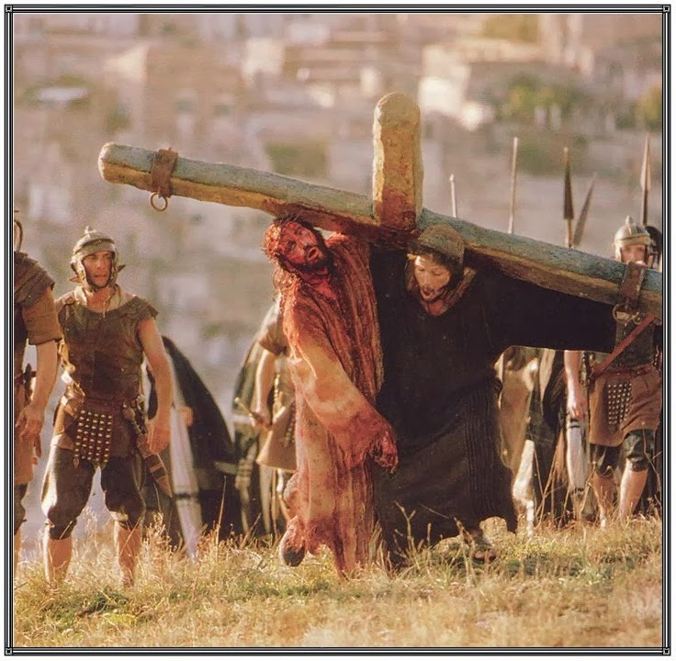

The world/our culture stands in opposition to Jesus today!
¡El mundo / nuestra cultura se opone a Jesús hoy!

Matthew 24:9 ⁹ “Then you will be handed over to be persecuted and put to death, and you will be hated by all nations because of me.

Mateo 24:9 ⁹ »Entonces los entregarán a ustedes para que los maltraten; y los matarán, y todo el mundo los odiará por causa mía

Luke 21:17 ¹⁷ All men will hate you because of me.

Lucas 21:17 ¹⁷ y todo el mundo los odiará por causa mía;

1 John 3:13 ¹³ Do not be surprised, my brothers, if the world hates you.

1 Juan 3:13 ¹³ Hermanos míos, no se extrañen si los que son del mundo los odian.

Whence, then, comes such division, discord, hatred, and hostility?’ Therefore, I am telling you this that you may know it in advance and adjust yourselves to this condition. If you want to be My disciples, submit to it, and become reconciled to the fact that it will not be otherwise; as long as you sojourn here, you will be and remain exposed to the hatred of the world. Therefore, see to it that you cling to one another all the more firmly through love. Do not be frightened or torn away from Me, even though you forfeit the favor and the affection of the world and must give up many friends for My sake.” (Martin Luther)

¿De dónde viene, entonces, tal división, discordia, odio y hostilidad? ”Por lo tanto, les digo esto para que lo sepan de antemano y se ajusten a esta condición. Si quieren ser Mis discípulos, sométanse a ello y reconcilienos con el hecho de que no será de otra manera; Mientras permanezcas aquí, estarás y permanecerás expuesto al odio del mundo. Por lo tanto, asegúrense de aferrarse el uno al otro con mayor firmeza a través del amor. No tengas miedo ni te apartes de Mí, aunque pierdas el favor y el afecto del mundo y debas renunciar a muchos amigos por Mi causa ”. (Martín Luther)

Have we been hated by the world for Jesus’ sake? Are we camouflage Christians just trying to fit in with the world?

¿Hemos sido odiados por el mundo por causa de Jesús? ¿Estamos camuflando a los cristianos simplemente tratando de encajar en el mundo?

EG. faces of survivors and surviving family members who will again relive in the public eye the events of September 11, 2001 and the impact on their lives.
One such story that I hope is told is that of Al Braca. Al Braca worked on the 105th floor of Tower One of the World Trade Center. He worked for a company whose tremendous loss of life was one of the first stories reported in the aftermath of September 11th. The company was Cantor Fitzgerald. Al was a corporate bond trader for Cantor Fitzgerald. But Al Braca was also a devoted follower of Jesus Christ.
In the Focus on The Family magazine article where I learned about Al, it was reported that he really did not like his job. I quote, “It was a world so completely out of touch with his Christian values. But he wouldn’t quit. He was convinced that God wanted him to stay there, to be a light in the darkness." The article also indicated that his co-workers often mocked him for his beliefs. But, when there was a personal problem, those same co-workers came to Al for prayer and counsel.
Al’s body was one of the many found in the rubble of Tower One. And after that discovery, reports began to trickle in from various sources that some people on the 105th floor made "a last call or sent a final e-mail to a loved one saying that "a man" was leading people in prayer. A few referred to Al by name." The article goes on to say, "When he realized that they were all trapped in the building and would not be able to escape, Al shared the gospel with a group of 50 co-workers and led them in prayer."
Al Braca came to faith in Christ through the trying circumstances of daughter Christina’s illness - a rare blood disease. She was miraculously healed. She was 4 at the time. On September 11, 2001 Christina, age 28, waited with her family on word about her father.
Al Braca knew that he was important to God. He believed that God had a purpose for him on the 105th floor of Tower One of the World Trade Center working for Cantor Fitzgerald. And he found significance and importance, not in the money he made, but in life that Christ had given him. "The last thing my dad did,” noted son Christopher, “involved the two things most important to him - God and his family.”

P.EJ. rostros de sobrevivientes y familiares sobrevivientes que volverán a revivir ante el ojo público los eventos del 11 de septiembre de 2001 y el impacto en sus vidas.
Una de esas historias que espero que se cuente es la de Al Braca. Al Braca trabajó en el piso 105 de la Torre Uno del World Trade Center. Trabajó para una empresa cuya tremenda pérdida de vidas fue una de las primeras historias reportadas después del 11 de septiembre. La empresa era Cantor Fitzgerald. Al era un comerciante de bonos corporativos de Cantor Fitzgerald. Pero Al Braca también fue un devoto seguidor de Jesucristo.
En el artículo de la revista Focus on The Family donde me enteré de Al, se informó que realmente no le gustaba su trabajo. Cito: “Era un mundo tan completamente desconectado de sus valores cristianos. Pero no se rindió. Estaba convencido de que Dios quería que él se quedara allí, que fuera una luz en la oscuridad ". El artículo también indicaba que sus compañeros de trabajo a menudo se burlaban de él por sus creencias. Pero, cuando había un problema personal, esos mismos compañeros de trabajo acudió a Al en busca de oración y consejo.
El cuerpo de Al fue uno de los muchos encontrados entre los escombros de la Torre Uno. Y después de ese descubrimiento, comenzaron a llegar informes de varias fuentes de que algunas personas en el piso 105 hicieron "una última llamada o enviaron un correo electrónico final a un ser querido diciendo que" un hombre "estaba guiando a la gente en oración. Algunos referido a Al por su nombre ". El artículo continúa diciendo: "Cuando se dio cuenta de que todos estaban atrapados en el edificio y no podrían escapar, Al compartió el evangelio con un grupo de 50 colaboradores y los guió en oración".
Al Braca llegó a la fe en Cristo a través de las difíciles circunstancias de la enfermedad de la hija Christina, una rara enfermedad de la sangre. Ella fue sanada milagrosamente. Ella tenía 4 años en ese momento. El 11 de septiembre de 2001, Christina, de 28 años, esperó con su familia noticias sobre su padre.
Al Braca sabía que él era importante para Dios. Creía que Dios tenía un propósito para él en el piso 105 de la Torre Uno del World Trade Center trabajando para Cantor Fitzgerald. Y encontró significado e importancia, no en el dinero que ganaba, sino en la vida que Cristo le había dado. "Lo último que hizo mi papá", señaló su hijo Christopher, "involucró las dos cosas más importantes para él: Dios y su familia".
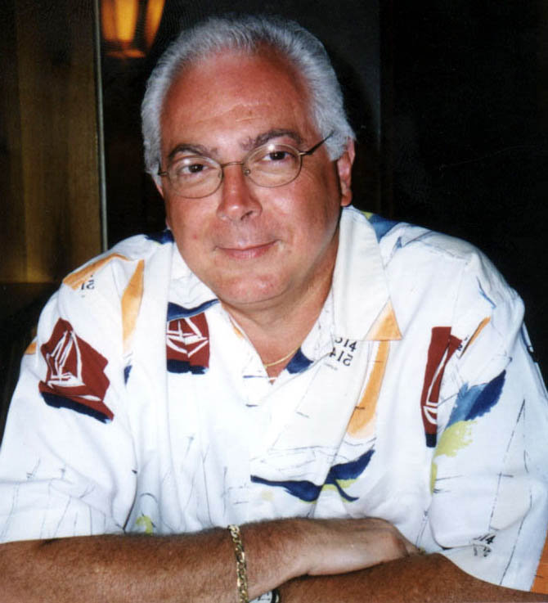

²⁰ Remember what I told you: ‘A servant is not greater than his master.’] If they persecuted me, they will persecute you also. If they obeyed my teaching, they will obey yours also. ²¹ They will treat you this way because of my name, for they do not know the one who sent me.
20 Acuérdense de esto que les dije: “Ningún servidor es más que su señor.” Si a mí me han perseguido, también a ustedes los perseguirán; y si han hecho caso de mi palabra, también harán caso de la de ustedes. 21 Todo esto van a hacerles por mi causa, porque no conocen al que me envió.

2 Corinthians 4:4 ⁴ The god of this age has blinded the minds of unbelievers, so that they cannot see the light of the gospel of the glory of Christ, who is the image of God.

2 Corintios 4:4 ⁴ Pues como ellos no creen, el dios de este mundo los ha hecho ciegos de entendimiento, para que no vean la brillante luz del evangelio del Cristo glorioso, imagen viva de Dios.

Revelation 3:17 ¹⁷ You say, ‘I am rich; I have acquired wealth and do not need a thing.’ But you do not realize that you are wretched, pitiful, poor, blind and naked.

Apocalipsis 3:17 ¹⁷ Pues tú dices que eres rico, que te ha ido muy bien y que no te hace falta nada; y no te das cuenta de que eres un desdichado, miserable, pobre, ciego y desnudo.

“All this comes about because they do not know Him who sent Me. You must not let this make you angry with them and eager for revenge. Far too much vengeance has already been inflicted on them, and they already have their punishment. You cannot do or wish them sorrow as great as that which is surely in store for them. They are so struck with blindness and madness, yes, so possessed of the devil, that they are mad and foolish. What more do you want to do to them? Just let them rave and rage as they please. The execution of their sentence—damnation and hell—has already begun.” For where on earth is there a greater and more dreadful penalty or plague than that which is known as spiritual blindness or madness—blindness and madness that prevent a man from hearing or wanting to hear how he may be saved? (Martin Luther)

“Todo esto sucede porque no conocen al que me envió. No debes permitir que esto te haga enojar con ellos y ansioso de venganza. Ya se les ha impuesto demasiada venganza y ya tienen su castigo. No puedes hacerles ni desearles un dolor tan grande como el que seguramente les espera. Están tan golpeados por la ceguera y la locura, sí, tan poseídos por el diablo, que están locos y tontos. ¿Qué más quieres hacerles? Solo déjalos delirar y enfurecerse como les plazca. La ejecución de su sentencia, condenación e infierno, ya ha comenzado ". Porque, ¿en qué lugar de la tierra hay una pena o plaga mayor y más terrible que la que se conoce como ceguera o locura espiritual, ceguera y locura que impiden que un hombre escuche o quiera escuchar cómo puede ser salvo? (Martín Lutero)

The world does not know God! They live by a different standard!
They live in a different world! Therefore, the world will mistreat us.

¡El mundo no conoce a Dios! ¡Viven con un estándar diferente!
¡Viven en un mundo diferente! Por tanto, el mundo nos maltratará.

So, do we get angry and plot revenge? NO!
Entonces, ¿nos enojamos y planeamos venganza? ¡NO!

This is the comfort we now have from the example of Christ as well as from our own experience and from the sure sign that we have been chosen from the world and belong to Christ. We suffer for His sake. Therefore, he who hates, harms, or hurts us—as His members—has done this to Christ Himself, as He comforts His own through the prophet Zechariah (2:8): “He who touches you touches the apple of My eye.” This is indeed a comforting and heart-warming statement. “Anyone touching the lowliest member who believes in Me will not have touched a poor man or have slapped his mouth; but he will have touched My tenderest and most precious treasure, which is called the apple of God’s eye, the most sensitive member—the member that is most easily hurt. Therefore, just be content, and suffer cheerfully all that you must. This hurts Me most, not you. I will indeed avenge you and repay them.” (Martin Luther)

Este es el consuelo que tenemos ahora del ejemplo de Cristo, así como de nuestra propia experiencia y de la señal segura de que hemos sido elegidos del mundo y pertenecemos a Cristo. Sufrimos por Su causa. Por tanto, el que nos odia, daña o hiere a nosotros, como miembros suyos, ha hecho esto con el mismo Cristo, como consuela a los suyos por medio del profeta Zacarías (2: 8): “El que os toca, toca la niña de mis ojos. " Esta es de hecho una declaración reconfortante y reconfortante. “Cualquiera que toque al miembro más humilde que crea en Mí, no habrá tocado a un pobre ni abofeteado su boca; pero habrá tocado Mi tesoro más tierno y precioso, que se llama la niña de los ojos de Dios, el miembro más sensible, el miembro que se lastima con mayor facilidad. Por lo tanto, simplemente esté contento y sufra alegremente todo lo que deba. Esto me duele más, no a ti. Ciertamente te vengaré y les pagaré ”. (Martín Lutero)

When we indwell Jesus we have peace, joy, love, & persecution.
We stand for Jesus, but we need not fight or take revenge for Him or us.
Don’t be surprised when people hate us. Their hate affirms we are living in Christ! They hated Jesus; they’ll hate His followers, as well.

Cuando habitamos en Jesús tenemos paz, gozo, amor y persecución.
Defendemos a Jesús, pero no necesitamos pelear o vengarnos por Él o por nosotros.
No se sorprenda cuando la gente nos odie. ¡Su odio afirma que estamos viviendo en Cristo! Odiaban a Jesús; ellos también odiarán a Sus seguidores.
EG. For example, just a little more than a week ago (March 27, 2020), Katherine Steward in an opinion piece for the New York Times blamed Christians for the Coronavirus spreading so rapidly in our country. She writes, “a [Christian nationalist] movement that denies science, bashes government and prioritized loyalty over professional expertise. In the current crisis, we are all reaping what that movement has sown. “She goes on to claim that the “denial of science and critical thinking among religious ultraconservatives now haunts the American response to the coronavirus crisis.” She says it “played a major role in creating and promoting the economic foundations of America’s incompetent response to the pandemic” (Katherine Stewart, “The Religious Right’s Hostility to Science Is Crippling Our Coronavirus Response,” The New York Times, March 27, 2020). Besides grossly misrepresenting Christina people, Katherine Steward displays open hostility towards them. But that’s what Jesus told us to expect. The world hated Jesus; they’ll hate His followers as well.
P.EJ. Por ejemplo, hace poco más de una semana (27 de marzo de 2020), Katherine Steward en un artículo de opinión para el New York Times culpó a los cristianos de que el Coronavirus se propague tan rápidamente en nuestro país. Ella escribe, “un movimiento [nacionalista cristiano] que niega la ciencia, golpea al gobierno y prioriza la lealtad sobre la experiencia profesional. En la crisis actual, todos estamos cosechando lo que ese movimiento ha sembrado. "Continúa afirmando que la" negación de la ciencia y el pensamiento crítico entre los ultraconservadores religiosos ahora acecha la respuesta estadounidense a la crisis del coronavirus ". Ella dice que "jugó un papel importante en la creación y promoción de las bases económicas de la respuesta incompetente de Estados Unidos a la pandemia" (Katherine Stewart, "La hostilidad de la derecha religiosa hacia la ciencia está paralizando nuestra respuesta al coronavirus", The New York Times, 27 de marzo de 2020 ). Además de tergiversar groseramente a la gente de Christina, Katherine Steward muestra abierta hostilidad hacia ellos. Pero eso es lo que Jesús nos dijo que esperáramos. El mundo odiaba a Jesús; ellos también odiarán a sus seguidores.
It is interesting that the Black plague was blamed on heretics/ protestants and helped to empower the Inquisition.
Es interesante que la peste negra se atribuyó a los herejes / protestantes y ayudó a empoderar a la Inquisición.
“Opposition is a fact: the Christian who is not conscious of being opposed had better watch himself for he is in danger” (J. I. Packer, Knowing God; www.PreachingToday.com).
“La oposición es un hecho: el cristiano que no es consciente de que se le opone debe estar atento a sí mismo porque está en peligro” (J. I. Packer, Knowing God; www.PreachingToday.com).
The world hates genuine followers of Christ, but genuine followers of Christ do not hate the people in the world. On the contrary, they are willing to risk their lives introducing Jesus, to the world.
El mundo odia a los seguidores genuinos de Cristo, pero los seguidores genuinos de Cristo no odian a la gente del mundo. Al contrario, están dispuestos a arriesgar la vida presentando a Jesús al mundo.
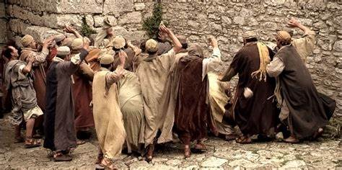
EG. Some time ago (2007), Mark Bellis, a researcher at the John Moore’s University in Liverpool, England, collected statistics on 1,064 rock stars from the United States and Europe. He studied rock stars that were popular in the 1950’s all the way to the beginning of the 21st Century, and this is what he found: Rock stars actually die much younger than the general population. The average age at death for American rockers was 42; for Europeans, 35. Partying, transportation accidents (DUI’s), and mental instability were the primary contributors to causes of death (“Rock Hard, Die Young,” The Week, 9-21-07; www.PreachingToday. com).The partying lifestyle may be fun for a short time, but in the end, it is a reckless waste, and after that comes the judgment.
P.EJ. Hace algún tiempo (2007), Mark Bellis, investigador de la Universidad John Moore en Liverpool, Inglaterra, recopiló estadísticas sobre 1.064 estrellas de rock de Estados Unidos y Europa. Estudió estrellas de rock que fueron populares en la década de 1950 hasta principios del siglo XXI, y esto es lo que encontró: las estrellas de rock en realidad mueren mucho más jóvenes que la población en general. La edad promedio de muerte de los rockeros estadounidenses fue de 42 años; para los europeos, 35. Las fiestas, los accidentes de transporte (DUI) y la inestabilidad mental fueron los principales factores que contribuyeron a las causas de muerte ("Rock Hard, Die Young", The Week, 21 de septiembre de 2007; www.PreachingToday.com). El estilo de vida de fiesta puede ser divertido por poco tiempo, pero al final, es un desperdicio imprudente, y luego viene el juicio.
People who waste their lives may be critical of you for your commitment to Christ, but there is coming a day when they will have to stand before One whose criticism really counts. You see. in the end, it doesn’t really matter what your friends think of you. Only what Christ thinks of you makes any difference at all. So, expect criticism from people, but remember that their critical remarks crash and burn in the end. (C. Philip Green)
Las personas que desperdician sus vidas pueden criticarlo por su compromiso con Cristo, pero llegará un día en el que tendrán que presentarse ante Aquel cuyas críticas realmente cuentan. Verás. al final, realmente no importa lo que tus amigos piensen de ti. Solo lo que Cristo piensa de ti hace alguna diferencia. Por lo tanto, espere críticas de la gente, pero recuerde que sus comentarios críticos se estrellan y arden al final. (C. Philip Green)
²² If I had not come and spoken to them, they would not be guilty of sin; but now they have no excuse for their sin. ²³ Whoever hates me hates my Father as well.
²² »Ellos no tendrían ninguna culpa, si yo no hubiera venido a hablarles. Pero ahora no tienen disculpa por su pecado; ²³ pues los que me odian a mí, odian también a mi Padre.
The continual opposition to Jesus is continual opposition to God. What happens ultimately if we hate God throughout our lives?
La continua oposición a Jesús es una continua oposición a Dios. ¿Qué sucede en última instancia si odiamos a Dios durante toda nuestra vida?
Sin Dios no hay para la humanidad ningún propósito, ninguna meta, ninguna esperanza, solo un futuro vacilante, y el pavor eterno de cada oscuridad

²⁴ If I had not done among them the works no one else did, they would not be guilty of sin. As it is, they have seen, and yet they have hated both me and my Father. ²⁵ But this is to fulfill what is written in their Law: ‘They hated me without reason.’
²⁴ No tendrían ninguna culpa, si yo no hubiera hecho entre ellos cosas que ningún otro ha hecho; pero ya han visto estas cosas y, a pesar de ello, me odian a mí y odian también a mi Padre. ²⁵ Pero esto sucede porque tienen que cumplirse las palabras que están escritas en la ley de ellos: “Me odiaron sin motivo.”
In Christ the world hates God Himself, this is said twice here.
En Cristo, el mundo odia a Dios mismo, esto se dice aquí dos veces.
Ah! beloved, I will not tell you of man’s adulteries, and fornications, and murders, and poisonings, and sodomies. I will not tell you of man’s wars, and bloodsheds, and cruelties, and rebellions. If I want to tell you of man’s sin, I must tell you that man is a deicide, that he put to death his God and slew his Savior. And when I have told you that, I have given you the essence of all sin, the masterpiece of crime, the very pinnacle and climax of the terrific pyramid of mortal guilt. Man outdid himself when he put his Savior to death and sin did out-Herod, Herod, when it slew the Lord of the universe, the lover of the race of man, who came on earth to die. Never does sin appear so exceedingly sinful as when we see it pointed at the person of Christ, whom it hated without a cause. In every other case, when man has hated goodness, there have always been some extenuating circumstances… However excellent a man may be, there is always some fault which may diminish our admiration or our love. But in the Savior, there was nothing of this. There was nothing that could blot the picture—holiness stood out to the very life. There was holiness, only holiness. (Spurgeon)
¡Ah! Amados, no os hablaré de adulterios, fornicaciones, asesinatos, envenenamientos y sodomías de hombres. No os hablaré de guerras humanas, derramamientos de sangre, crueldades y rebeliones. Si quiero hablarles del pecado del hombre, debo decirles que el hombre es un deicida, que mató a su Dios y mató a su Salvador. Y cuando les he dicho eso, les he dado la esencia de todo pecado, la obra maestra del crimen, el pináculo y el clímax de la terrible pirámide de la culpa mortal. El hombre se superó a sí mismo cuando dio muerte a su Salvador y el pecado venció a Herodes, Herodes, cuando mató al Señor del universo, el amante de la raza humana, que vino a la tierra a morir. Nunca el pecado parece tan sumamente pecaminoso como cuando lo vemos apuntado a la persona de Cristo, a quien odiaba sin causa. En todos los demás casos, cuando el hombre ha odiado la bondad, siempre ha habido algunas circunstancias atenuantes ... Por excelente que sea un hombre, siempre hay alguna falta que puede disminuir nuestra admiración o nuestro amor. Pero en el Salvador, no hubo nada de esto. No había nada que pudiera borrar la imagen: la santidad se destacaba en la vida misma. Había santidad, solo santidad. (Spurgeon)

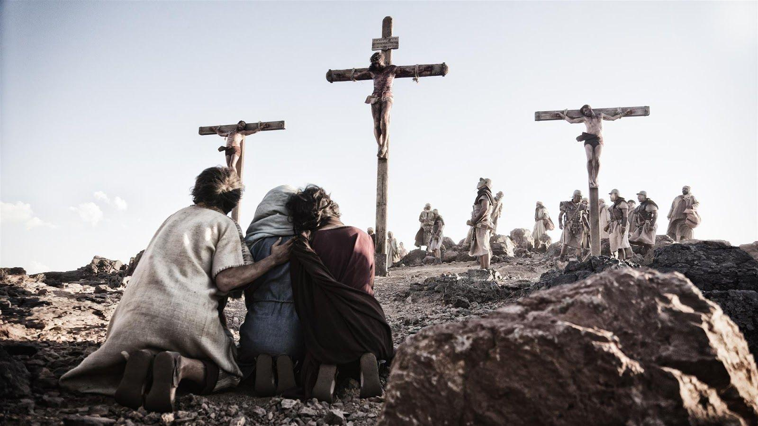
²⁶ “When the Advocate comes, whom I will send to you from the Father—the Spirit of truth who goes out from the Father—he will testify about me. ²⁷ And you also must testify, for you have been with me from the beginning.
²⁶ »Pero cuando venga el Defensor que yo voy a enviar de parte del Padre, el Espíritu de la verdad que procede del Padre, él será mi testigo. ²⁷ Y ustedes también serán mis testigos, porque han estado conmigo desde el principio.

Acts 1:8 ⁸ But you will receive power when the Holy Spirit comes on you; and you will be my witnesses in Jerusalem, and in all Judea and Samaria, and to the ends of the earth.”

Hechos 1:8 ⁸ pero cuando el Espíritu Santo venga sobre ustedes, recibirán poder y saldrán a dar testimonio de mí, en Jerusalén, en toda la región de Judea y de Samaria, y hasta en las partes más lejanas de la tierra.

When we indwell Jesus, we receive power through the Holy Spirit to witness to Jesus.
Cuando habitamos en Jesús, recibimos poder a través del Espíritu Santo para dar testimonio de Jesús.

Christ says: “When you have been comforted and emboldened by the Holy Spirit, and your mind and understanding have been kept in the certain truth, He will also impel you to testify of Me. First, He will bear witness internally in your hearts; then also externally by means of miraculous signs and by your confession and preaching. He will enable you who were with Me from the beginning to tell what you have heard and seen. Such testimony will exalt Me both against the angry lion and against the wily dragon, that is, the murderer and the spirit of lies.” These words must be carefully noted; for with them Christ defined the work of the Holy Spirit or rather portrayed to us what His teaching and testimony would be and what it would not be. Christ says: “He will bear witness of none but Me. This will be known as the Holy Spirits sermon. …But this One will make of you preachers and confessors who tell and testify, not of their own deeds and life but of Me.” (Martin Luther)

Cristo dice: “Cuando hayas sido consolado y envalentonado por el Espíritu Santo, y tu mente y entendimiento se hayan mantenido en la verdad cierta, Él también te impulsará a testificar de Mí. Primero, Él dará testimonio internamente en sus corazones; luego también externamente por medio de señales milagrosas y por tu confesión y predicación. Él los capacitará para que ustedes, quienes estuvieron conmigo desde el principio, digan lo que han oído y visto. Tal testimonio Me exaltará tanto contra el león enojado como contra el dragón astuto, es decir, el asesino y el espíritu de mentira ”. Estas palabras deben anotarse cuidadosamente; porque con ellos Cristo definió la obra del Espíritu Santo o más bien nos describió lo que sería y lo que no sería Su enseñanza y testimonio. Cristo dice: “Él no dará testimonio de nadie más que de mí. Esto se conocerá como el sermón de los Espíritus Santos. ... Pero éste los convertirá en predicadores y confesores que hablan y testifican, no de sus propios hechos y de su vida, sino de Mí ”. (Martín Luther)

The Who, how, when, where and why of witnessing:
- Who = Jesus
- How = by the power of the Holy Spirit
- When = Always
- Where = Wherever we are
- Why = for others to know Jesus, for life now, and eternal life

El quién, cómo, cuándo, dónde y por qué de testificar:
• Quién = Jesús
• Cómo = por el poder del Espíritu Santo
• Cuando = Siempre
• Dónde = Dondequiera que estemos
• Por qué = para que otros conozcan a Jesús, por la vida ahora y la vida eterna

EG. . For years Gordon MacDonald rode the same bus daily from his home to his church in New York City. One day the bus driver complained to MacDonald: “You’ve got it a lot better than me. You have an interesting job and travel different places. I just drive this bus up and down the same streets every day.” MacDonald told the bus driver his job could be a Christian ministry too. “Every day, when you first get on this bus, before anyone else gets on, dedicate this bus to God for that day. Declare it to be a sanctuary for God for that day. Consecrate it to God’s glory, and then act like it is a place where God dwells.” Several weeks later MacDonald returned from a trip and saw the bus driver. “You’ve transformed my life,” the man said. “I’ve been doing what you said every day, and it has made me see my job in an entirely new perspective.” (Davon Huss)
P.EJ. . Durante años, Gordon MacDonald viajó en el mismo autobús todos los días desde su casa hasta su iglesia en la ciudad de Nueva York. Un día, el conductor del autobús se quejó a MacDonald: "Lo tienes mucho mejor que yo. Tienes un trabajo interesante y viajas a diferentes lugares. Simplemente conduzco este autobús por las mismas calles todos los días ". MacDonald le dijo al conductor del autobús que su trabajo también podría ser un ministerio cristiano. “Todos los días, cuando te subas a este autobús por primera vez, antes de que alguien más, dedícale este autobús a Dios por ese día. Declare que será un santuario para Dios para ese día. Conságralo a la gloria de Dios y luego actúa como si fuera un lugar donde Dios habita ". Varias semanas después, MacDonald regresó de un viaje y vio al conductor del autobús. "Has transformado mi vida", dijo el hombre. "He estado haciendo lo que dijiste todos los días y me ha hecho ver mi trabajo desde una perspectiva completamente nueva". (Davon Huss)
Brothers and sisters, we will be hated as Jesus was hated. But, Jesus has given us the power through the Holy Spirit to overcome this hate and to be more than conquerors. When we leave here be bold for Jesus and LOVE ALL PEOPLE TO HIM!
Hermanos y hermanas, seremos odiados como se odió a Jesús. Pero, Jesús nos ha dado el poder a través del Espíritu Santo para vencer este odio y ser más que vencedores. ¡Cuando salgamos de aquí, sé valiente por Jesús y AMEMOS A TODAS LAS PERSONAS PARA ÉL!

